新 书 推 荐

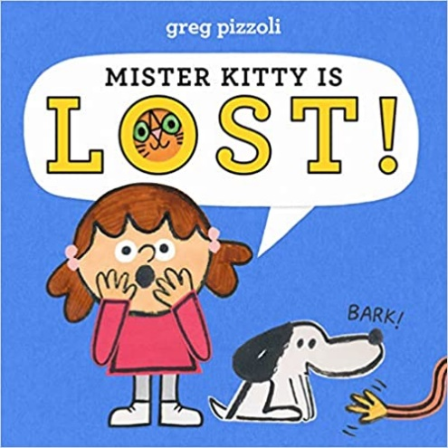
中文书名：《小猫先生迷路了！》
英文书名：Mister Kitty Is Lost!
作 者：Greg Pizzoli
出 版 社：LITTLE BROWN
代理公司：ANA/Emily Xu
页 数：32页
出版时间：2023年1月17日
代理地区：中国大陆、台湾
审读资料：电子稿
类 型：儿童绘本

内容简介：

这是一个有趣的、具互动性的学前探索读物，可以让小读者们认识不同的数字、身体部位和颜色，它是由获奖作品《西瓜籽》和《晚安猫头鹰》的作者所创作的。

小猫凯蒂不见了！你能帮我找到它吗？书中小主人公会描述出小猫凯蒂的身体特征，比如它有5个黄色斑点，4个橙色爪子，3个紫色铃铛……你可以通过她的描述，剪出相应数量的图形，透过这一页剪出的形状看到下一页的惊喜。

快来通过作者格雷格·皮佐利（Greg Pizzoli）生动的艺术作品，互动性的剪出图形，然后揭开下一页后的惊喜吧！而最后将所有剪出来的部位拼凑在一起，会出现一个巨大的转折，可以让你看到小猫凯蒂先生究竟长什么样子！

如果你喜欢这部作品，那么千万不要错过格雷格·皮佐利（Greg Pizzoli）的这两本获奖纸板书：《西瓜籽》、《晚安猫头鹰》

作者简介：

格雷格·皮佐利（Greg Pizzoli）是一名作家和插画家，他写过几本书，包括: Baloney and Friends, The Book Hog, This Story is For You, The Twelve Days of Christmas, Templeton Gets His Wish, Number One Sam,《西瓜籽》(获得了西奥多·苏斯·盖泽尔奖)和《晚安猫头鹰》(获得了盖泽尔荣誉)。他的非虚构绘本《狡猾的维克》(Tricky Vic)是《纽约时报》年度最佳插图书、亚马逊年度最佳图书和柯克库斯年度最佳图书。他曾为麦克·巴奈特、凯利·迪普奇奥、詹妮弗·亚当斯和玛格丽特·怀斯·布朗的书籍绘制插图。

更多相关信息，请点击：Greg Pizzoli

内页插图：

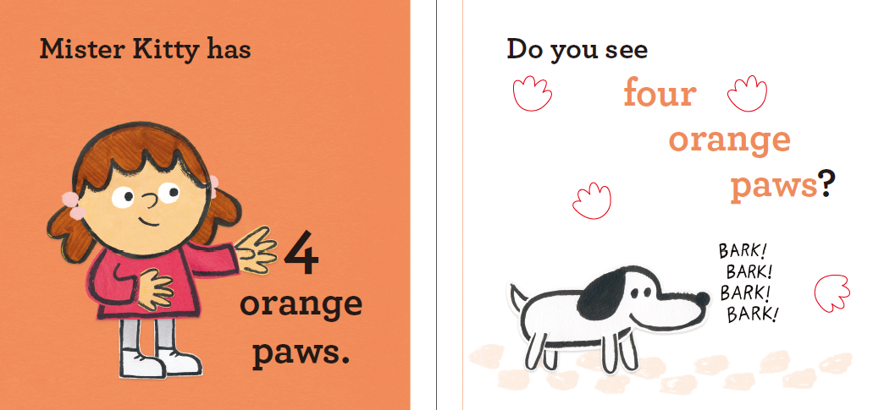
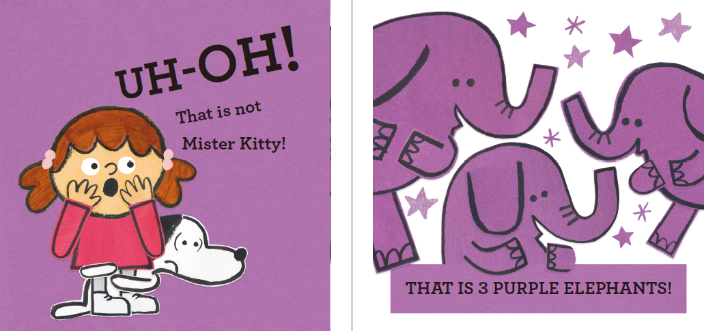
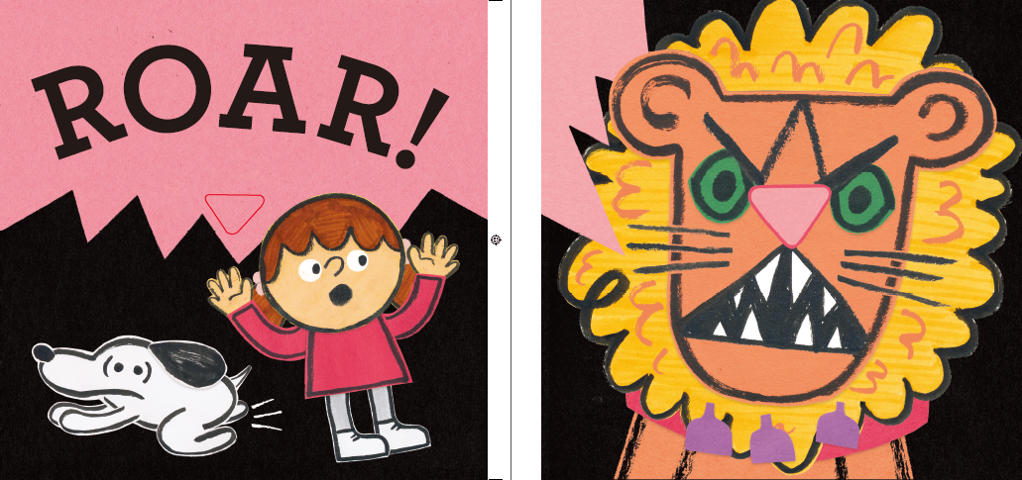
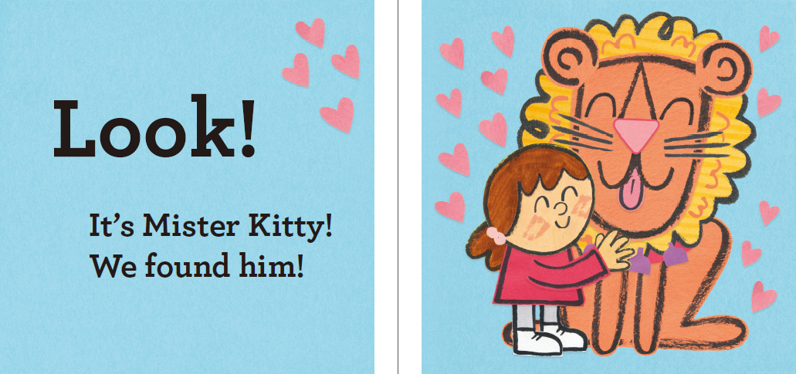

谢谢您的阅读！
请将回馈信息发至：Emily@nurnberg.com.cn
徐书凝 (Emily Xu)
--------------------------------------------------------------------
2022法兰克福童书英文书目（持续更新中）
链接：https://pan.baidu.com/s/1C62Rkjriqd-b-y-IJPaLpQ
提取码：2022
--------------------------------------------------------------------
安德鲁﹒纳伯格联合国际有限公司北京代表处
北京市海淀区中关村大街甲59号中国人民大学文化大厦1705室, 邮编：100872
电话：010-82504206
传真：010-82504200
Email: Emily@nurnberg.com.cn
网址：http://www.nurnberg.com.cn
微博：http://weibo.com/nurnberg
豆瓣小站：http://site.douban.com/110577/
微信订阅号：ANABJ2002

